

TAKTO TO VIDÍ SLABOZRACÍ

[https://www.sons.cz/storage_free/1077/logo_1077.gif](https://www.sons.cz/)

Tento časopis je neprodejný, slouží potřebám lidí se zrakovým postižením a jejich příznivců

Ročník III

Číslo 6

Červen 2019

**Adresa SONS Oblastní odbočka Chrudim:**

**Městský park 274, 537 01 Chrudim**

**1. patro, číslo dveří 23.**

**telefon: 777 498 714**

**e-mail:** [**chrudim-odbocka@sons.cz**](mailto:chrudim-odbocka@sons.cz)

**web:** [**https://www.sons.cz/chrudim**](https://www.sons.cz/chrudim)

**Kontaktní dny:**

**Pondělí od 9:00 - 12:00; 13:00 - 14:30hod**

**Pracovníci odbočky:**

**Jana Bubáková**

**Ing. Daniela Peřinová**

**Hana Pleskotová**

**Redakční rada časopisu Maják:**

**Hana Pleskotová**

**Ing. Milan Mlateček**

**Ing. Daniela Peřinová**

**Alena Nová**

**Redakční email:** [**casopis.majak@post.cz**](mailto:casopis.majak@post.cz)

**Případné dotazy a připomínky jsou vítány.**

Akce na červen 2019 Chrudim a Pardubice

Každé úterý v měsíci probíhá v kanceláři cvičení jógy od 16:45 hod

5. 6. středa sejdeme se na vlakovém nádraží v Pardubicích v 07:45 hod. Podnikneme celodenní výlet do Prahy do Motýlího domu a do Vrtbovské zahrady. Nahlaste se do 29. 5. Musím zajistit počet míst v restauraci na oběd. Vezměte si světlá trička. Motýly přilákáte a uvidíte je pak zblízka. V prostorách domu je 26 stupňů. Odjezd z Prahy po 15 hodině.

7. 6. pátek Nenechte si ujít romantický výlet! Pardubice aut .n. č. 5, v 09:02 hod do Chrudimi. Zde se sejdeme v 09:38 hod na aut. n. stanoviště č. 8. Pojedeme do Počátek. Odtud půjdeme do Třemošnice. Je to opravdu nenáročná, pohodlná hodinová procházka z mírného kopečka krásným pekelským údolím. Vhodné pro každého. V Třemošnici se stavíme v cukrárně na občerstvení. Odjezd v 13:35 hod.

12. 6. středa 09:30 hod vás zvu na ruční práce a společenské hry.

14. 6. pátek ve 13:00 hod Vás zvu do Kancelářské kavárny. Přečteme si v rámci zdraví z časopisu Maják o zázvoru.

17. 6. – 22. 6. Odjíždíme na týdenní pobyt do Broumova. Účastníci obdrží podrobné pokyny do 3. 6. UPOZORNĚNÍ: Na letošní pobyt nebudete hromadně pojištěni. Znemožňuje to ochrana osobních údajů. Proto doporučuji se pojistit individuálně.

24. 6. pondělí – do 28. 6. pátek Zvu otrlé táborníky na pobyt na skautský srub. Do Kostelce u Heřmanova Městce. Návštěvní den pro ty kdo se na nás přijedou podívat, bude středa 26. 6. od 14 hodin. Když počasí dovolí, posedíme u táboráku a připravíme občerstvení. Prosím nahlaste se do 11. 6., abychom mohli nakoupit včas potraviny.

**Kdo potřebuje doplňující informace prosím emailem nebo na telefon.**

Jana Bubáková

V měsíci červnu oslaví narozeniny:

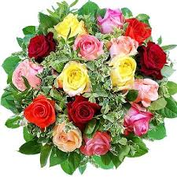

Marie Kellnerová

Ludmila Nežádalová

František Švadlenka

Helena Čuříková

Marie Dundová

Marie Machačová

Srdečně blahopřejeme a přejeme vše nejlepší!

Foto z internetu

Příbramské doly a Svatá hora

Bolí mě záda, hlava mě třeští, necítím nohy a jsem unaven z práce. To dnes říká každý. Ale jak to vypadalo dříve?

Ve čtvrtek 9. května jsme se vydali na výlet za poznáním dnes již historické těžké práce horníků v Příbrami. V ranních hodinách jsme autobusem vyjeli v nepříliš příznivém počasí. Obavy z deštivého výletu nás ale opustily už za Prahou a při příjezdu do Příbrami, kde na nás čekala rodačka Jarmilka, nás vítalo dokonce i sluníčko. Jarmilka nás zavedla k příbramským dolům, kde zajistila krátkou exkurzi pro celou naši dvacetičlennou skupinu. Podívali jsme se do dolu Anna a poté i důlním vláčkem do dolu Prokop. Tady jsme si uvědomili, jak náročnou práci horníci kdysi skutečně zastávali.

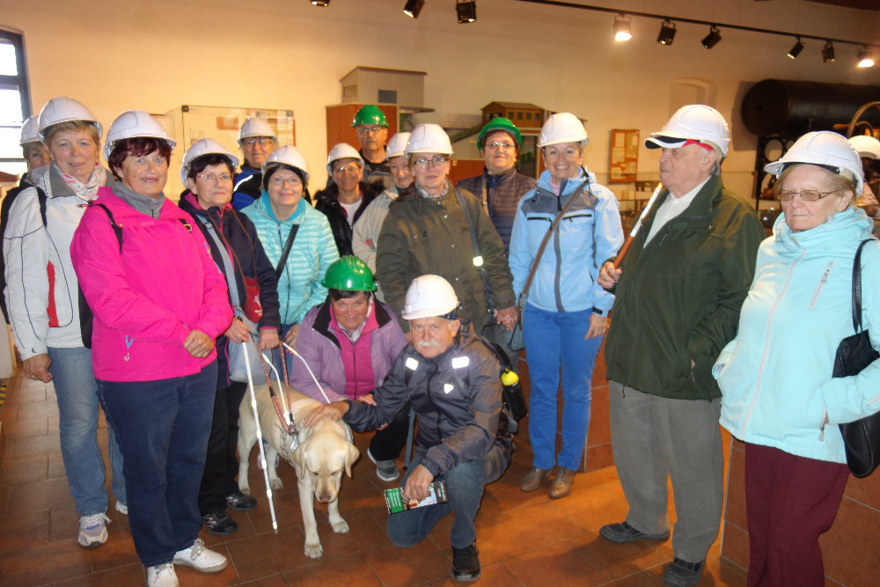

Za slunného počasí by ale byla škoda navštívit jen temné doly. Po společném obědu v místní restauraci jsme měli na programu návštěvu Svaté hory. Zde jsme nahlédli do čtyř nádherných kaplí, neopomněli jsme si udělat společnou fotografii na památku a následně jsme plní zážitků vyrazili zpět k domovu.

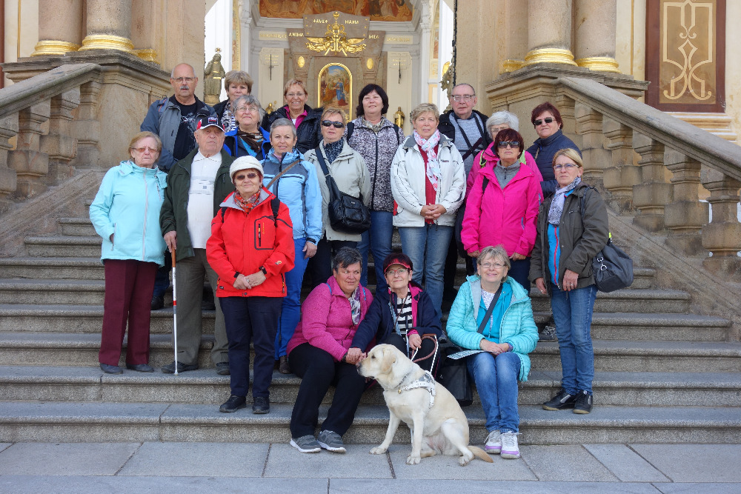

I tento výlet se vydařil a my máme další krásný zápis do svých výletních deníků.

Alena Nová

Věděli jste, že:

První turistickou trasu v Česku vyznačili před 130 lety. Vedla kolem Karlštejna

Klub českých turistů letos slaví 130 let od vyznačení první turistické trasy. Ta vedla ze Štěchovic na Svatojanské proudy a do lesů v okolí Karlštejna a Svatého Jana pod Skalou. Po nejstarší dochované a stále obnovované trase se výletníci navíc mohou stále vydat, například v rámci červnového pochodu, který je součástí oslav výročí.

Klub českých turistů (KČT) byl založen v roce 1888, přičemž nejstarší trasa byla vyznačena v následujícím roce, a to červenou barvou. Jméno nese po zakladateli klubu Vojtovi Náprstkovi.

„Značky byly ve srovnání s těmi dnešními neobyčejně velkého formátu s prostředním pestrým pásem 14 centimetrů širokým a krajními bílými pásy šířky 4 centimetry,“ popisuje současný předseda KČT Vratislav Chvátal. V témže roce byly dále vyznačeny trasy na Karlštejn, Skalku a Rač, celková délka tak dosáhla 55,5 kilometru.

Dnes je turistickými značkami už doslova prošpikovaná celá republika, o nejdelší trase se ale mluvit nedá. Přestože je trasa jedné barvy vedena přes několik krajů a má téměř 100 kilometrů, v evidenci je rozdělena na kratší úseky.

„Po turistických značených trasách můžete obejít téměř po hranicích nebo v jejich blízkosti celou republiku, vystoupat na nejvyšší horu, navštívit hrady, kulturní památky a tak dále,“ uvádí předseda Rady značení KČT Pavel Přílepek.

Po vyznačených trasách se podle něj dá přejít od nejzápadnějšího k nejvýchodnějšímu bodu v ČR, ale také od nejjižnějšího k nejsevernějšímu. „Můžete několik dní putovat údolími řek, nebo po hřebenech hor,“ doplnil.

Kolik přesně lidí trasy využívá, KČT neví, protože neexistuje žádný způsob, jak množství turistů spočítat, jde jen o odhady. „Jsou trasy, na kterých je vidět, že jsou hodně používané a každou chvíli někoho potkáte. Jsou naopak i trasy, které jsou používány méně,“ konstatuje Přílepek.

Vrcholem bude pouť

Ke kulatému 130. výročí se váže i slavnostní pochod, jenž se uskuteční 22. června. Výletníci si budou moci vybrat ze dvou různě dlouhých tras, které budou vedeny po onom nejstarším dochovaném značení.

Kratší na 5 kilometrů povede z Berouna, delší 9,5kilometrová z Karlštejna. Na obou bude k vidění i práce značkařů, kteří ukážou, jak se značení obnovuje.

Hlavním dějištěm pak bude obec Svatý Jan pod Skalou, kde bude připraven bohatý kulturní a turistický program. Akce vyvrcholí tradiční Svatojánskou poutí.

„Budou zde k vidění stánky s řemesly, divadelní představení, sokolník, hrát bude odpoledne dechová hudba a večer pop, rock i blues. Turisté si budou moci prohlédnout památky,“ zve starosta obce Svatý Jan pod Skalou Jiří Bouček.

Zdroj: novinky.cz

7 divů světa

Čtenáři, přátelé a příznivci našeho časopisu, máme přesně 7 měsíců do konce roku, a tak nastal čas otevřít a představit Vám náš nový seriál o sedmi divech světa.

V hodinách dějepisu jsme se o nich všichni učili, ale kolik z nás si je dovede ještě vybavit, zařadit do míst, kde vznikly, a k čemu sloužili?

V sedmi dílech našeho miniseriálu Vám postupně představíme všech tzv. sedm divů světa. Současný seznam sedmi divů starověkého světa vznikl patrně v 18. století: Egyptské pyramidy v Gíze, Visuté zahrady Semiramidiny, Feidiův Zeus v Olympii, Artemidin chrám v Efesu, Mauzoleum v Halikarnassu, Rhódský kolos a Maják na ostrově Faru. Jediný dnes dochovaným divem jsou egyptské pyramidy, které jsou také nejstarší. Existence zahrad není definitivně prokázána a zbývajících pět divů světa bylo zničeno živelními pohromami (požáry, zemětřesení).

EGYPTSKÉ PYRAMIDY

Jako první jsme se rozhodli Vám přiblížit pravděpodobně ten nejznámější, nejzachovalejší a dnes vcelku dostupný div starověkého světa. Ano, tušíte správně, Egyptské pyramidy v Gíze na předměstí Káhiry. Pyramidy byly budovány ve starověkém Egyptě s přestávkami od doby panovníka Džósera ze třetí dynastie až do doby prvního krále 18. dynastie Ahmose, tedy po dlouhé období přibližně 1500 let. Nejznámějšími pyramidami jsou Chufuova (Cheopsova neboli Velká pyramida), Rachefova, a Menkaureova. Rachefova pyramida byla v minulosti obložena bílým vápencem. Chufuova pyramida byla do postavení Eiffelovy věže nejvyšší stavbou na světě, zabírá povrch takového rozměru jako 13 fotbalových hřišť. Její současná výška je 137,5 metrů. Zabírá plochu 5,15 hektarů, chybějící špička, kazící dojem dokonalého jehlanu, je zřejmá na první pohled, díky tomuto defektu byla za druhé světové války na  vrcholu pyramidy protiletecká pozorovatelna. Tato pyramida je druhou nejobjemnější stavbou na světě – původní objem celé stavby činil asi 2 433 400 m3.

Při jednom z přeletů nad Gízou pilot britských vojenských vzdušných sil v roce 1940 pořídil fotografii Velké pyramidy, ze které je patrné, že pyramida nemá čtyři, ale osm stěn. Každá ze čtyř hlavních stěn je středem od úpatí k vrcholu souměrně rozdělena. Tato skutečnost je vidět primárně ze vzduchu a  výjimečně v určitých okamžicích během dne v závislosti na pohybu Slunce.

U většiny pyramid se tento specifický tvar nevyskytuje.

Podle Hérodota pracovalo na stavbě v tříměsíčních intervalech okolo sta tisíc otroků po dobu asi dvaceti let. Dnes se odborníci shodují, že na stavbě pracovalo přes třicet tisíc dělníků, pro něž bylo v blízkosti pyramidy zřízeno dokonce i sídliště s několika tisíci domy.

Chufuova pyramida je ústřední částí rozsáhlého pyramidového komplexu vybudovaného v období Staré říše jako hrobka panovníka 4. dynastie Chufua v oblasti někdejšího egyptského hlavního města Mennoferu.

Chufuův pyramidový komplex je jedním z archeologicky nejzkoumanějších objektů v Egyptě a také se stala jedním z nejvíce interpretovaných starověkých artefaktů, a to nejen vědou, ale i mimovědeckými disciplínami. V polovině 19. století vznikl až do současnosti živý zvláštní proud nazývaný pyramidologie reflektující pyramidy v duchu hermetismu a esoteriky jako nositele odvěké moudrosti či zvláštních tajemství, která jsou zde „zašifrovaná“ a která je třeba „odhalit“. V současné době bývají nejrůznějšími způsoby dávány do souvislosti s údajnou existencí mimozemských civilizací nebo s dávnými a současně vědě neznámými lidskými kulturami disponujícími pokročilými technologiemi (např. Atlantida). Společným znakem těchto teorií je, že odmítají akceptovat nejen primární účel pyramid jako hrobek, ale i jejich datování egyptologií, takže posouvají dobu jejich vzniku hlouběji do minulosti.

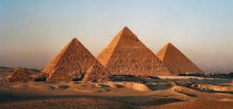

Vedle tří nejznámějších a největších pyramid se nacházejí tři malé tzv. satelitní. Jsou to hrobky manželek faraona Chufua

Zdroj Internet Wikipedie – Foto z internetu

Zajímavost z literárních kruhů:

Vévodkyně s krycím jménem Božena Němcová

*Jan Berwid-Buquoy*

Chtělo by se říci, že nejznámější českou spisovatelkou je Rakušanka. Nepředbíhejme však událostem.

Kdy se Božena Němcová narodila, vůbec nevíme. Často uváděné datum 4. 2. 1820 je falzum. Když 1821 odjížděla se svými údajnými rodiči z Vídně do Ratibořic na panství kněžny Zahaňské (ve skutečnosti Katharine Wilhelmine vévodkyně von Sagan), bylo jí patrně pět let. V České Skalici (tehdy Böhmisch Skalitz) chodí v letech 1824–1833 do školy. Kdyby se narodila 4. 2. 1820 ve Vídni, nastupovala by do školy v České Skalici jako čtyřleté děvčátko. To je absurdní nonsens.

Odložme nyní různé vlastenecké imaginace a podívejme se na dokumentaci vídeňského Staats- und Hofarchivu. Ze zápisu v knize narození ze 4. 2. 1820 (to už ale byly Boženě Němcové asi čtyři roky) je uvedeno, že se jmenuje Barbara Betty Novotná. Otec uveden není. Její matkou by tedy měla být česká služka Theresie Novotná, sloužící toho času ve Vídni. Tím by se zdálo být všechno jasné: otec neznámý a matka česká služka – budoucí „Božena Němcová“ je deduktivně českou spisovatelkou.

Proč ale matka nechává zanést onen zápis jako falešné datum narození až v roce 1820, když dceři jsou patrně již čtyři roky? Neví snad vlastní matka, kdy se její jediné dítě narodilo? Nezná ani den, ani měsíc, ani rok? Jak je to možné, že děcko až do odjezdu do Ratibořic roku 1821 nemluví ani slovo česky, když údajná matka je Češka?

Ne, Theresie Novotná není matkou budoucí světové autorky Babičky. Děcko je jí pouze 4. 2. 1820 jako čtyřleté předáno do vlastních rukou, a aby je jako vlastní legitimovala, uvádí datum předání coby datum narození. O minulosti holčičky nic neví – lépe řečeno skoro nic. V létě 1820 se Theresie Novotná provdala za dolnorakouského hezouna Johanna Pankla. Ten mluví pouze německy a slouží coby kočí u knížat Zahaňských (správně vévodů von Sagan). Bez váhání děcko adoptuje a tím se stává budoucí spisovatelka Božena Němcová rozenou Barbarou Betty Pankl a skutečně oslovuje panského kočího tatínku. Johann mohl být hypoteticky otcem Barbary a vzít si Theresii Novotnou v době, kdy dceři byly již čtyři roky. Tím bychom mohli říci – Božena Němcová je rakouskou spisovatelkou, neboť otec byl Rakušan, narodila se ve Vídni a do doby odjezdu z Rakouska do Čech vůbec česky neuměla.

Ona svůdná hypotéza má však dva velké zádrhely. Pakliže by byl Pankl otec a Novotná matka, musela by matka vědět, kdy se jí dítě narodilo, a uvedla by v zápisu i otce. Oba záznamy ovšem chybějí. Navíc Pankl nikdy nezaplatil ani korunu alimentů. Dedukce: Novotná neví, kdy se dítě narodilo, a panského kočího poznala až po 4. 2. 1820, tedy v době, kdy byly Barbaře již patrně čtyři roky. A potom je zde ještě jedna maličkost. Barbara Betty v době, kdy se dostává do rukou Novotné, sice nemluví česky, ale rovněž nemluví ani německy. Zřejmě čtyřletá holčička hovořila pouze francouzsky! A tady jsme u jádra problému. V té době se mluvilo ve Vídni francouzsky pouze v kruzích vysoké šlechty.

Sestra kněžny Kateřiny Zahaňské, Dorothea vévodkyně de Talleyrand-Périgord provdaná za francouzského diplomata měla během vídeňského kongresu v červnu 1815 mimomanželský styk a otěhotněla. Bývalý šéfredaktor mnichovského Českého slova a redaktor Rádia Svobodná Evropa, Jožka Pejskar se problematikou zabýval a v londýnském archívu (British Museum) narazil v dokumentech o britské a francouzské šlechtě na pozoruhodný zápis o Dorothee vévodkyni de Talleyrand-Périgord: She … bearing three illegitimate daughters, one of whom Barbara Betty born 27th March 1816 in Paris, was perhaps Bozena Nemcova, the great Czech writer, fathered by Charles Clam-Martinic, her lover at the Congress of Vienna. The two others, Antonine and Julie Zulmé, were born in 1825 and 1827. (Porodila tři nemanželské dcery. Jedna z nich byla Barbara Betty, narozená 27. března 1816 v Paříži, pravděpodobně vynikající česká spisovatelka Božena Němcová, jejímž otcem byl hrabě Karl Clam-Martinic. Byla jeho milenkou v době vídeňského kongresu. Dvě ostatní nemanželské dcery, Antonine a Julie Zulmé, se narodily letech 1825 a 1827.) Dále zde byl zápis, že Barbara Betty byla roku 1820 předána adoptivním rodičům, baronům von Braun v Rakousku. V této rodině Theresie Novotná právě sloužila. Baronka Braunová patrně o děcko příliš nestála a tak nakonec skončila nemanželská dcera vévodkyně de Talleyrand-Périgord v rukách české služky Novotné.

Syn Boženy Němcové Jaroslav Němec (1758–1819) působící v USA prý vlastnil rozvodový list své matky, kde jeho otec Josef Němec zakázal, aby v úředním styku používala příjmení Němcová. Navrhuje tam, aby si vzala nazpět své rodné příjemní. Tak tedy Božena Němcová (tím vlastně pouze umělecké jméno), narozená 27. 3. 1816 v Paříži, umírá 21. 1. 1862 v Praze jako francouzská spisovatelka Barbara Betty vévodkyně de Talleyrand-Périgord, aniž o tom ona i okolní svět cokoli tušily.

Zdroj: z internetu

Zajímavosti z našeho okolí

Na zámek se vrátí Pernštejnové

Lada Součková

Pardubice - „Bourá se a staví možná nejvíce od dob Pernštejnů,“ vystihl současný ruch na Zámku Pardubice náměstek hejtmana Roman Línek. Projekt Zámek Pardubice jako pernštejnská rezidence představí tři generace rodu Pernštejnů, hotový má být za rok. Kromě rozsáhlé rekonstrukce se razantně změní uspořádání výstav a expozic.

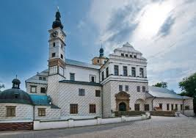

S nejdůležitějšími osobnostmi rodu Pernštejnů se návštěvníci seznámí v místnosti s jedenácti podobiznami, z nichž dvě budou pohyblivé a na návštěvníky budou mluvit. Animace a audiovizuální prvky budou hojně využity i v dalších částech expozice. Světelné efekty na modelu Pardubic vykreslí, jak se město vyvíjelo. Modely, které ukáží proměny zámku od středověku do novověku, si lidé zase budou moci osahat.

S novou koncepcí zámku pomáhali tři významní architekti - Ladislav Lábus, Josef Pleskot a Petr Všetečka. Zkoumali možnosti, jak ochránit vzácné malby, zda je možné ze zámku přesunout galerii nebo vybudovat vhodnější výstavní prostory muzea v hospodářských budovách zámku.

Zdroj: Chrudimský deník - Foto z internetu

Pověra

Když kukačka volá kuku, kuku,

vždy zastavím se a počítám.

Jak dlouho budu žít v tomto hluku?

Však do ticha nepospíchám.

Na ticho mám snad dosti času,

každý, se ticha dočkáme.

Až zazní poslední tón hluku,

hlas kukačky nepoznáme.

Milan Drahoš

Foto z internetu

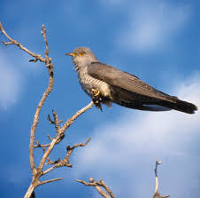

Návod, jak přemoci úzkost, strach a špatnou náladu - Expecto patronum z Harryho Pottera

|  |  |
| --- | --- |
|  | Některým lidem se někdy stává jakoby z nich někdo vysál veškerou radost. Klesla jim energie a myšlenky ovládl smutek či neřešitelný problém, který jim nedal spát. Mě jako psychologa samozřejmě zajímá, jak se tomu naučit předcházet a když už se to náhodou stane, jak se co nejrychleji přepnout do pohody a dobré nálady. Někdy jsou účinné návody překvapivě zašifrovány v pohádkách či novodobých fantasy a sci-fi. Například v Harry Potterovi. |

Ne, nepatřím přímo k fanouškům a odborníkům na Harryho Pottera. Ale k článku jsem si dnes přizval školní psycholožku Barboru Knápkovou z Karviné, která Harryho Pottera miluje, a některé motivy z něj používá i při terapii.  
Expecto patronum a co nám bere v životě sílu

„*V Harry Potterovi je na několika místech hezky symbolicky ukázáno, jak zvládat obtížné životní situace*,“ říká psycholožka Knápková. Jako příklad uvádí takzvané Expecto patrnonum, který čtenáři mohou najít ve 3. díle filmu: *„Je to kouzlo, které se používá proti tzakzvaným mozkomorům, což jsou temné zrůdy (příšery), které když někam přiletí, tak se najednou v místnosti ochladí a vám je smutno a zima. Mozkomor začne z člověka vysávat radost – napojí se na něj a může ho nakonec i zabít, protože z něj vysaje duši.“*

Podle Báry Knápkové právě Expecto patronum a jeho použití proti mozkomorům dobře symbolizuje psychické problémy jako jsou úzkost nebo deprese: *„Mám teď například v terapii holčičku, která má fobii z ptáků. Když jde do školy, tak čím více ptáků potká na cestě, tím více je nešťastná, úzkostná a neví si se sebou rady.“* Mozkomoři jsou symbol toho, jak v životě ztrácíme sebedůvěru*: „Úzkost člověka zaplaví a má pak pocit, že pak už je jedině úzkost,“* říká Bára.  
Když jsem měl sám možnost na jednom z týdenních pobytů ve tmě sledovat své myšlenky a vědomí, tak jsem vnímal, že sílu v životě ztrácíme vždy tehdy, když naši pozornost pohltí právě jakákoliv negativní myšlenka. V reálném životě se to děje velmi rychle – někdo nám vynadá a my vůbec nemáme čas si uvědomit, že k nám „přilétl nějaký mozkomor“. Za normálních okolností funguje naše psychika – často to můžeme vidět právě u malých dětí – tak, že jsme prostě šťastní. Když jsme ve své síle a v přítomném okamžiku, tak je přirozené zažívat radost.  
Radost nám bere nesprávně zaměřená pozornost.  
Je skvělé, že v Harry Potterovi můžeme tento psychický proces vidět takto krásně zhmotněný. Bára nám teď ve druhé části článku prozradí, jak se mozkomorům bránit.

Jak si nenechat zkazit náladu a získat svou sílu zpět

*„V terapii se s úzkostmi pracuje tak, že člověku dodáváme sebedůvěru. Aby si věřil a byl si vědomý svých schopností, dovedností a spousty dobrých vlastností, o které se může sám opřít,“* říká Bára.  
No a jak je to se samotným Expecto patronum? *„Aby děti uměly něco vyčarovat, tak si musí vzpomenout na nějakou situaci, kdy byly opravdu šťastné. A nemůže to být jen tak něco obyčejného, že si například daly včera čokoládu. Musí to být fakt silná a šťastná vzpomínka na to, že zažily velký úspěch nebo je měl někdo rád. Musí se celé naplnit štěstím. Uvědomit si, že mají třeba maminku, která je miluje, nebo jsou nadšeny z pejska, kterého mají hodně rády nebo jak vyhrály v zápase*. *Musí se tou vzpomínkou úplně naplnit,“* popisuje Bára, jak to probíhá u Harryho Pottera v kouzelnickém světě. *„Když tam děti řeknou  „Expecto patronum“, tak z hůlky vytryskne jakoby stříbrný chomáček, který se sroluje do nějakého zvířete, které je pak jejich patronem, který zažene mozkomora pryč. Ale jakmile by se dítě začalo zase cítit smutně, tak svou sílu znovu ztratí.“*Světlo (dobro), je mnohem silnější než zlo, ale když je člověk v úzkosti nebo strachu, má pocit, že má strach nad ním obrovskou moc. *„Někdy jsou děti z Mozkomora tak vystrašené, že je opravdu těžké sebrat síly a vybavit si šťastnou vzpomínku. Ale když to dokážou, tak je to super,“* říká Bára.  
Pro nás, dospělé, může být velkým zamyšlením, zda dovolíme médiím a druhým lidem, aby z nás radost vysávali*. „Je to o tom, znovu se postavit na vlastní nohy, uvědomit si, co všechno zvládáme a čeho dobrého se můžeme chytit,“* shrnuje v závěru Bára. Klíčem je tedy znovu se naplnit štěstím – ať už je to šťastná vzpomínka nebo vděčnost za cokoliv v přítomnosti.   
  
Více informací na: <https://www.celostnimedicina.cz/navod-jak-premoci-uzkost-strach-a-spatnou-naladu-expecto-patronum-z-harryho-pottera.htm#ixzz5ncVVroMa>

Smetanka lékařská, pampeliška, prostě pamprdle

|  |  |
| --- | --- |
| https://www.vivantis.cz/soubory/prozdravi.cz/cm/cm_bylinky2.jpg | Pod názvem pampeliška ji zná snad každé dítě. Odborné jméno Taraxacum officiale Weber má perský původ. Roste jako nepříjemný a úporný plevel na trávnících, vyhýbá se většinou vlhkým loukám. Ale zlatý koberec zářících květů nás uklidňuje a obšťastňuje. |

Vytrvalá bylina dorůstá podle podmínek 5 - 40 cm, silný kořen s oddenkem proniká hluboko do půdy. Z přízemní růžice ostře vykrajovaných listů vyrůstají duté stvoly, které nesou zářivě žluté květy, složené z více než dvou set jazykovitých kvítků. Po odkvětu se vytvoří bílé ochmýřené nažky, které milují děti a foukáním do sněhobílých hvězdiček podporují množení byliny. Celou rostlinu prostupují mléčnice, při poranění roní mléčnou, hořkou a lepkavou šťávu - latex. Rostlinka je vzdálenou příbuznou salátů locika.  
"Ženy mají obyčej mýti se pampeliškovou vodou domnívaje se, že tehdy jasné a hladké tváře dostanou, trudovatost, uhry zaženou." Již staří Arabové ji uznávali jako bylinu na čištění krve, proto se používala i na pěstování krásy.

Rostlina obsahuje velmi mnoho účinných a léčivých látek. Vitamín C, vitamíny skupiny B, hodně karotenu, jehož množství je srovnatelné s mrkví a vitamín D. Dále se v ní skrývá inulín, zvláště v kořenech. Je bohatá na hořčinu taraxacin, cholin, silice s fytoncindním účinkem, fytosteroly, saponiny, třísloviny a různé minerální látky.

Pro velký obsah léčivých substancí se zařazuje mezi vysoce účinné léčivky. Má vliv na dýchací cesty, rozpouští hleny, ale hlavně léčí choroby žlučníku, jater a sleziny, doporučuje se i při léčbě dny a revmatismu.

Lidové léčitelství radí při chronickém zánětu jater, ale i při cukrovce, denně dobře rozžvýkat deset omytých stonků. Zprvu chutnají hořce svíravě, ale potom si na chuť zvykneme. Účinky dostatečně vynahradí poněkud nepříjemnou chuť. Smetanka dělá jarní úklid v organismu. Podporuje látkovou výměnu, vylučování žluče i moči, zvláště kořeny obsahují množství inulínu. Snižuje krevní tlak a působí proti husté krvi.  
Kořeny se dobývají ze země na jaře nebo na podzim. Důkladně je očistíme, nakrájíme na menší kousky a sušíme tak, aby nezplesnivěly. Sušenou drogu používáme na čajové odvary, polévkovou lžíci kořene zalijeme půl litrem vody, krátce povaříme a necháme odstát. Pijeme po doušcích během dne.

Listy se sbírají na jaře před kvetením. V Německu a ve Francii pampeliška patří k oblíbeným salátovým rostlinám. Listy se bělí, aby získaly křehkost. Můžeme si pomoci tak, že vybrané silné trsy zakryjeme květináčem nebo bedničkou a během dvou, tří dnů sklízíme světlé, jemné a šťavnaté lístky.

Ty potom využijeme k přípravě chutného a zdravého salátu: Půl kila nejlépe vybělených pampeliškových listů důkladně omyjeme pod tekoucí vodou. Rozkrájíme nebo roztrháme na kousky a přelijeme smetanovou zálivkou. Tu připravíme ze šálku kysané smetany, pepře, soli a lžíce olivového oleje. Pokapeme citrónovou šťávou a necháme proležet. Nejchutnější je dobře vychlazený.  
Nakrájené syrové listy chutnají s vařeným bramborem a vejci naměkko. Bylina se řadí mezi medonosné rostliny. A když chutná včelkám, můžeme si med nebo sirup vyrobit také. Do jednoho litru vody nasypeme asi 400 květů (dvě plné dvojhrstě) a pomalu zahříváme až k varu. Necháme vzkypět a přes noc vyluhujeme. Druhý den scedíme, květy rukou vymačkáme. Do vzniklé tekutiny nasypeme 1 kg přírodního cukru a citrón nakrájený na plátky i s kůrou. Hrnec mírně zahříváme, ale nevaříme. V průběhu odpařování necháme asi dvakrát vychladnout, abychom zajistili správnou konzistenci medu. Nesmí být moc hustý, protože později krystalizuje, ani řídký, aby pak nekvasil. Používá se místo medu, na pečivo s máslem, můžeme jím sladit.

Z uvedeného vyplývá, že zlatohlavá pampeliška se jako velmi cenná bylina stává pravým klenotem v lidovém léčitelství. Lidé ji však moc neuznávají a ke své škodě považují jen za dotěrný plevel. Přitom svoji krásou dokáže povzbudit duši a léčivým obsahem tělo.

Více informací na: <https://www.celostnimedicina.cz/smetanka-lekarska-pampeliska-proste-pamprdle.htm#ixzz5oIWZ4hLE>

Recept na vaření

Kuřecí roládky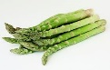

Potřebujete (na 4 porce):

4 kuřecí prsní řízky

300 g nakládaného bílého chřestu

4 plátky šunky

4 plátky goudy

100 ml bílého vína

100 ml vývaru

1 cibuli

sůl, pepř, olej

Doba přípravy: 30 minut

Doba pečení: 40 minut

Postup:

Maso naklepejte, osolte a opepřete. Na každý plátek položte plátek šunky, sýra a pár kousků okapaného chřestu. Maso zatočte a stáhněte jehlou nebo provázkem. Na oleji krátce opečte nasekanou cibuli a přidejte maso. Opečte ho ze všech stran dozlatova. Pak podlijte vínem a nechte ho odpařit. Přilijte vývar a maso ještě chvíli poduste pod pokličkou. Hotové závitky podávejte s kuskusem nebo bramborovou kaší.

Červnová pranostika

V červnu více sucho, než mokro bývá, urodí se hojnost dobrého vína.

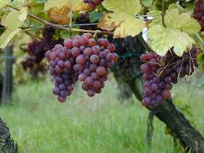Foto z internetu

Něco pro zasmání 

Učitel kárá Pepíčka:

"Minulou hodinu jsem vám podrobně vykládal

o životě čápa, a ty nic nevíš!"

Pepíček se vymlouvá:

"Táta mi nedávno říkal, že už jsem velký na to, abych věřil na čápa.

Profesor se ptá před zkouškou studenta:

Proč jste tak nervózní? Obáváte se snad mých otázek?

To ne, spíš svých odpovědí...

Zdroj: Anekdoty. 5. O dětech

A závěrem jeden citát

„Jedna hodina nadšení vyváží víc než celý rok spořádaného a jednotvárně plynoucího života. Není úspěchu bez úsilí, není žáru bez ohně.“  
 Christian Morgenstern